第一课 我们的标志
—— 一年级新队员入队前教育

- 活动要求： 1.了解队章的基础知识，懂得加入少先队的意义。 2.初步培养珍爱红领巾、热爱少先队的情感。
二、活动过程：
（一）说一说
1、小朋友们，你们知道什么是红领巾吗？
2、谁知道我们小朋友带上红领巾表示什么？（表示加入中国少年先锋队）
3、什么是中国少年先锋队？（神圣的光荣的队伍，只有最优秀的小学生才能加入这个队伍）。
（二）认一认
1、（出示队旗）这就是中国少年先锋队的队旗，谁看出来 它是由哪两部分组成？（五角星、火炬）画一画队旗和队徽。


2、（出示红领巾）红领巾是从哪里来的？（红领巾是国旗的一角，是革命先烈用鲜血染红的）
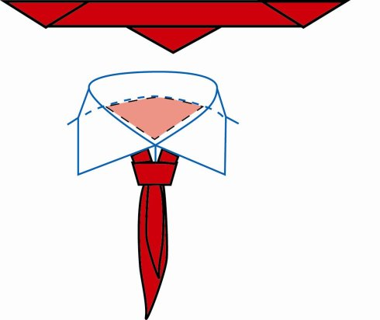
3、总结：红领巾是国旗的一角，是革命先烈用鲜血染红的，我们要爱好和佩戴红领巾，为它增添新的光彩。

(三) 学一学
1、展示一副小学生戴红领巾敬队礼的图片，全体学生起立，照着大
姐姐的样子学敬队礼。（严肃认真、抬头挺胸、五指并拢高举过头顶）
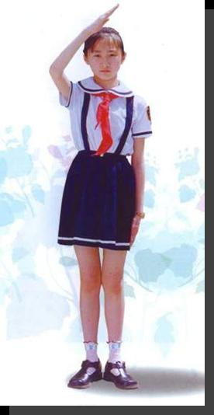

（四）唱一唱
现在我们就一起来学习《少年先锋队队歌》 （领读歌词，范唱，领唱、跟唱、男女分唱，齐唱）

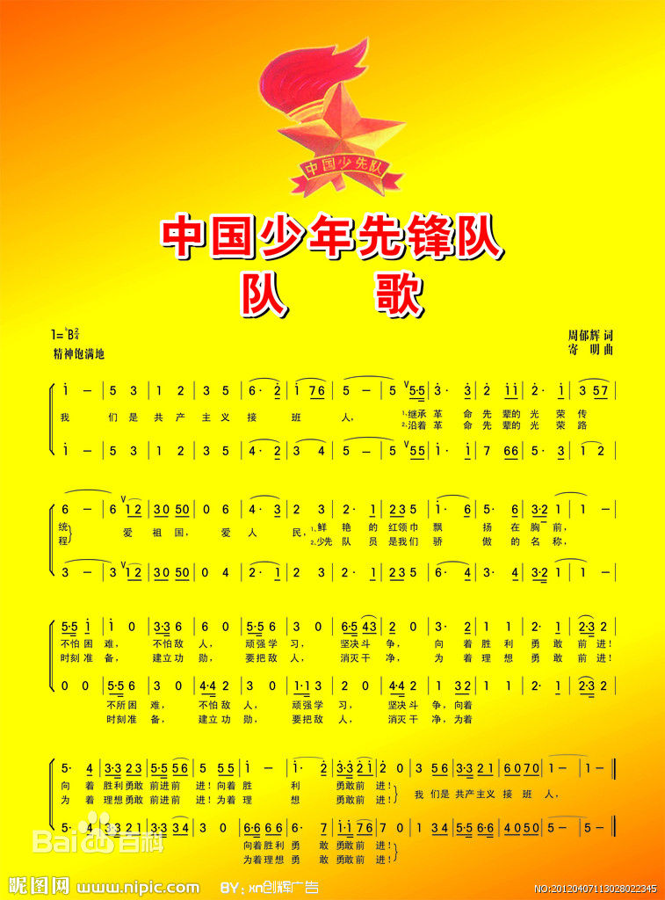

（四）戴一戴
1、什么样的小学生才能戴上红领巾呢？（学生自由回答）
2、请个别学生佩戴红领巾，不是每个学生都有资格戴红领巾的。
（对学生提出要求）

（五）说一说
1、你觉得自己有没有资格戴红领巾，你要戴红领巾你要改正身上什么毛病？（学生自由回答）
2、教师总结：向优秀的同学学习，好好学习，天天向上；按时完作业，讲文明、懂礼貌，不打架，不骂人，不吃零食，不乱花钱；关
心集体，热爱劳动，遵守纪律，多做好事的小学生才能戴上红领巾。

（六）念一念、记一记
1、出示入队誓词，老师领读，学生跟读体会。


2、记一记入队呼号。在老师的带领下，学会跟说“时刻准备着”。（这也是激起学生心中的激动和向往的心情，迫切地希望加入少先队。）

（七）活动延伸
回家告诉爸爸妈妈要戴上红领巾你得做到哪些？你还有哪些缺点需要改正。

（八）活动反思
《少先队活动课指导纲要》中指出：少先队活动课要根据时代要求和今天少年儿童的生活经验、特点需求，创新设计为少年儿童喜欢、有时代感、普遍性强的活动形式，开展主题鲜明、生动活泼的少先队活动。
本课通过认一认、学一学、唱一唱等丰富的活动形式，创设情境，提高活动实效，真正做到了寓教育于丰富的活动之中。每个环节里的活动都是用少年儿童喜闻乐见的形式，浅显生动的语言，灌输培养少年儿童对少先队和社会主义祖国的朴素感情，帮助他们懂得没有共产党就没有新中国，没有共产党就没有强大的中国的道理。教育学生爱护红领巾要为红领巾争光，做红领巾的主人。
这节少先队课是对孩子们进行队章知识的系列之一，是对孩子进行政治启蒙、信仰萌芽。社会主义核心价值观的教育，培养他们对少先队组织的认同感、荣誉感、责任感和归属感不是一蹴而就的。前期的教育工作（准备过程）和即时过程后，不能忽视后续的教育过程，它是少先队活动课的进一步延续与发展。所以，作为少先队大队辅导员，我们要按照少先队活动课的序列安排，持之以恒地开展丰富多彩的少先队活动。

